<https://www.ansible.com/resources/videos/network-automation-with-red-hat-ansible-engine-for-beginners>

Dit is een video die een simple voorbeel waarin er backups worden genomen van routers.  
Het is niet de video die ik gekozen heb, maar ik vond hem goed want hij toonde hoe ansible gebruikt kan worden.

<https://www.ansible.com/videos-ansible-automates-security-automation-with-ansible-chicago>

De reden waarom ik deze video heb gepakt is omdat beveiliging altijd toepaselijk is.

Ik kon nog redelijk goed meevolgen met de voorbeelden die ze gaf. Wat ze allemaal betekente wee tik niet.  
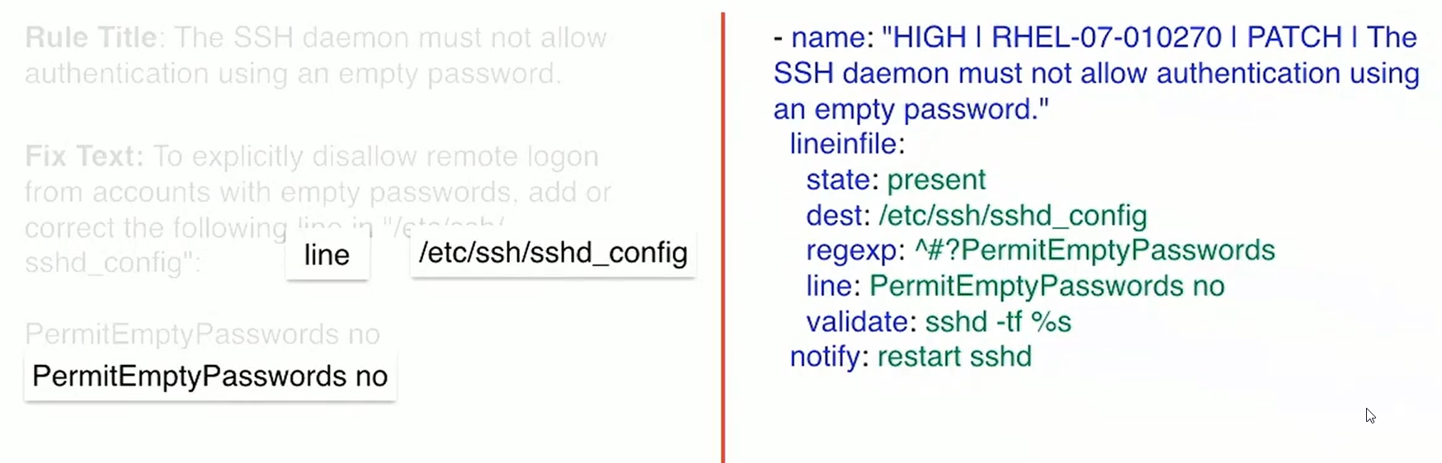

Maar het heeft me niet perse iets geleerd hoe je security kunt gebruiken met ansible. Gewoon een paar voorbeelden gaat me geen pro maken in Ansible.